HTWG Grade App

**Immer und überall über Noten und Scheine Bescheid wissen!** Mit der HTWG Grade App können Sie alle ihre bereits bestandenen Kurse einsehen. Alle im Studententerminal der HTWG Konstanz hinterlegten Informationen können mobil abgerufen werden.

# Architektur

# Implementierung und Funktionen

# Bedienung

In diesem Kapitel wird die UI der App sowie deren Bedienung beschrieben.

## Einstellungen

Beim ersten Starten der App, sind noch keine Benutzerdaten vorhanden und man wird zunächst zu den Einstellungen weitergeleitet. Eingestellt werden können RZ-Benutzername sowie das zugehörige Passwort. Durch betätigen des "Zurück" Buttons gelangt nach Eingabe der Benutzerdaten, zur Hauptoberfläche.

## Informationen und blockierte UI

Während die Abschlüsse und Noten geladen werden, ist die Benutzeroberfläche blockiert. Dabei werden aktuelle Informationen zum Status des Ladevorgangs in einem Informationsblock wie in Abbildung 1 angezeigt. Sollte es beim Laden Probleme geben, werden hierbei alle Informationen zur Ursache angezeigt. Beispielsweise eine getrennte Internetverbindung kann einen solchen Fehler verursachen.

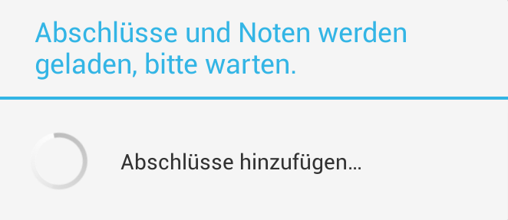

Abbildung 1: Informationsblock während des Ladevorgangs

## Abschlüsse-Ansicht

In dieser Ansicht, werden alle geladenen Abschlüsse angezeigt. Wurde kein Abschluss gefunden, sind hier nur ein Aktualisierungs-Knopf sowie ein Menü sichtbar. Das Menü ist dabei wie in Abbildung 2 zu sehen, recht simpel gehalten.



Abbildung 2: Menü in Abschlüsse-Ansicht  
1: Aktualisieren  
2: Weitere Optionen (In diesem Fall: Einstellungen)

Unterschiedliche Bildschirmgrößen

Alle nicht als "large" erkannten Bildschirme zeigen nur eine Ansicht. Handelt es sich zum Beispiel um ein Tablet welches als "large"-Screen erkannt wird, werden Abschlüsse und Noten in einer gespaltenen Ansicht dargestellt.

Wurde einer oder mehrere Abschlüsse gefunden, werden diese in einer Liste angezeigt. Zusätzlich erhält man Angaben zum eingestellten Benutzer angezeigt. Durch das auswählen einer der angezeigten Abschlüsse, wird man zu den gefundenen Noten weitergeleitet. Diese Ansicht wird im Weiteren als "Noten-Ansicht" beschrieben

## Noten-Ansicht

Hier werden alle gefundenen Noten eines Abschlusses angezeigt. Die Noten sind lexikografisch nach Prüfungstext sortiert. Bei kleinen Anzeigegeräten, werden Prüfungstext und Note angezeigt. Große Bildschirme zeigen zu dem die ECTS des Kurses. In Abbildung 3 ist die Notenansicht auf einem kleinen Bildschirm dargestellt.

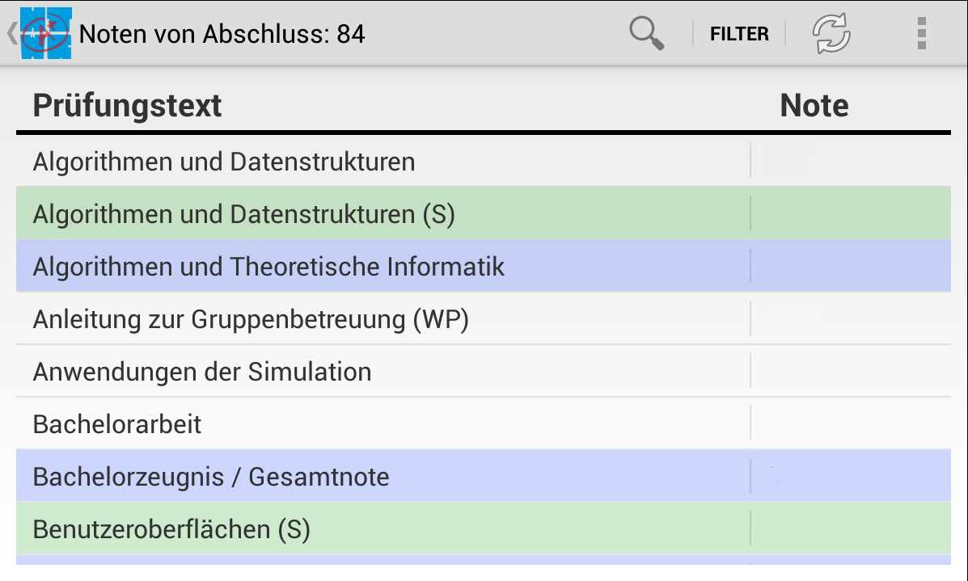

Abbildung 3: Notenansicht. Farbzuordnung der Spalten:  
*Weiß*: benoteter Kurs. *Grün*: Schein. *Blau*: Modul.  
1: Suchfunktion zum suchen nach einem Prüfungstext  
2: Filter zur Filterung nach benoteten Kursen, Scheinen oder Modulen  
3: Aktualisieren  
4: Weitere Optionen (in diesem Fall "Suchverlauf löschen" und "Einstellungen"

Durch das auswählen einer der Spalten, gelangt man zur Details-Ansicht welche im Folgenden beschrieben wird.

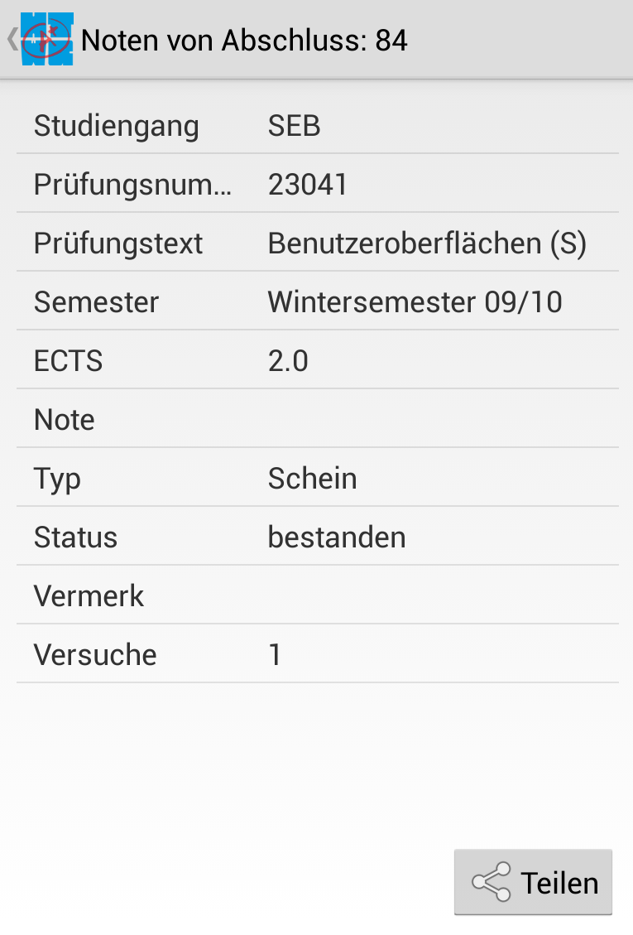**Noten-Details-Ansicht**: Da in der Notenliste nur begrenzt Platz besteht, werden alle weiteren Details in einer eigenen Übersicht angezeigt. Die Abbildung 4 zeigt die Details eines Kurses mit dem Prüfungstext "Benutzeroberflächen (S)". Das "(S)" steht hierbei für "Schein".

Für diese Abbildung wurde die "Portrait"-Darstellung gewählt um zu verdeutlichen das es durch mangelnden Platz zu abgeschnittenem Text kommen kann. Durch das Wechseln zu "landscape" kann man den Text komplett lesen.

Abbildung 4: Details eines Kurses vom Typ "Schein"  
1: Teile-Knopf zum weitergeben des angezeigten Ergebnisses

## Bekannte Probleme

In diesem Kapitel wird auf einige der bekannten Probleme der App eingegangen. Konkrete Verbesserungsvorschläge sind im Kapitel Verbesserungsmöglichkeiten zu finden.

Alternativ zu Verbesserungen hinzufügen?

### Geschwindigkeit

Die App benötigt aktuell sehr lange um die Abschlüsse und Noten aus dem Terminal zu laden.

… Gründe…

* Kein Web-Service oder Datenbankschnittstelle vorhanden
* Ganze HTML Seiten laden
* Mehrfach parsen
* DOM und XPATH untaugliche Daten

### Reguläre Ausdrücke

* Sich ändernde Links könnten Probleme machen
* Wir bekommen nur was wir finden
* Doppelte Kurs-Einträge filtern
* Bsp: Im master wird PSS aus Bachelor mit angezeigt

## Verbesserungsmöglichkeiten

Da der zeitliche Rahmen des Projekts auf wenige Wochen beschränkt ist, konnten nicht alle Ideen umgesetzt werden und somit besteht Raum für Verbesserungen welche im Folgenden erläutert werden.

### Anordnung der Noten

Eine Funktion um die Einträge der Liste neu anzuordnen ist aktuell nicht implementiert. Die lexikographische Sortierung nach Prüfungstexten ist nicht veränderbar. Eine logischere Anordnung nach Modulen oder anderen Zusammenhängen ist im Weiteren vorgesehen. Die Noten nach Semestern zu sortieren wäre eine Möglichkeit, welche auch umsetzbar ist. Eine weitere Idee, die Noten zusätzlich nach Modulen zu gruppieren, ist auch in Zukunft keine Option. Da der QIS-Server keinen Web-Service oder ähnliches zur Anfrage von Daten zur Verfügung stellt, besteht keine Möglichkeit die zugehörigen Kurse eines Moduls herauszufinden.

### Filtern falscher Datensätze

Neben doppelten Datensätzen, werden auch fehlerhafte und doppelte Datensätze im Terminal angezeigt. Da die App nur auslesen und verwerten kann was auf der HTML-Seite gefunden wird, tauchen falsche Einträge auch in der Notenliste der App auf.

### Speichern der gefundenen Daten

Beim Starten der App müssen alle Noten eingelesen werden. Dies bedeutet es muss eine Internetverbindung vorhanden sein. Während die Einstellungen des Benutzers und Passworts im Speicher des Geräts abgelegt werden, um beim erneuten Start keine Informationen abfragen zu müssen, werden die zuletzt gefundenen Abschlüsse und Noten nicht für den Offlinegebrauch gespeichert. Damit sind beim Start ohne Internetverbindung, keine Daten verfügbar. Der Vorteil besteht allerdings in den stets aktuellen Daten, welche bei jedem Start aktualisiert werden.

Nachteile:

* Keine Offlinedaten
* Bei jedem Start alle Daten laden

Vorteile:

* Kein Synchronisationsaufwand zwischen Speicher und neuen Daten
* Um aktuell zu bleiben, müsste man trotzdem aktualisieren, was den gleichen Aufwand bedeuten würde
* Manuell die Aktualisierung anfordern bedeutet Aufwand des Benutzers

Auch wenn die aktuelle Implementierung einige Vorteile mit sich bringt, ist ein Offlinespeicher für kommende Versionen in Planung. Dieser könnte zum Beispiel mit SQLite umgesetzt werden.

### Auslesen weiterer Daten

Zum aktuellen Stand der Entwicklung, werden in der App lediglich Abschlüsse, Noten und der Benutzername angezeigt. Im Studentenportal der HTWG werden allerdings noch weitere Informationen abgespeichert welche in der App angezeigt werden könnten. Beispiele hierfür sind: Matrikelnummer, Adresse und eine Liste mit den angemeldeten Prüfungen des eingeloggten Benutzers.

### Test-Login Funktion

Ein Knopf welcher in den Einstellungen eingebaut werden könnte um dem Benutzer die Möglichkeit zu geben, seine eingegebenen Daten zu testen.

### Anzeige für Tablet und Smartphone

Die aktuelle Implementierung unterscheidet zwischen großen Bildschirmen und allen anderen Bildschirmgrößen. Damit erhalten Benutzer mit einem "large"-Screen automatisch ein zweispaltiges UI angezeigt. Eine feinere Unterscheidung zwischen den unterschiedlichen Bildschirmgrößen ist wünschenswert. Beispielsweise könnte die Anzeige der Abschlüsse in einem Drop-Down-Menu realisiert werden, sodass die Liste der Abschlüsse im Falle eines kleineren Tablets, nicht zu viel Platz einnimmt.